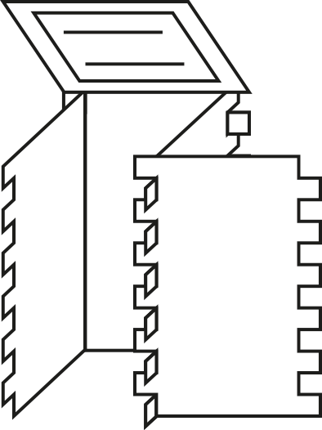
Klassenkiste: Design und Fertigung - nachhaltig gestaltet

AB 10

Pappe - mehr als nur Papier
1. Aus was besteht eigentlich Pappe?

2. Wozu wird Pappe verwendet?

3. Ist Pappe biologisch abbaubar? Warum?

4. Ist Pappe recycelbar? Warum?

5. Ist Pappe teuer? Warum?

Experiment 2
1. Was denkst du, wie viele Klopapierrollen braucht es mindestens um einen Schüler zu tragen?
____ Klopapierrollen

2. Woran lag es, dass die Klopapierrollen jemanden getragen haben?

